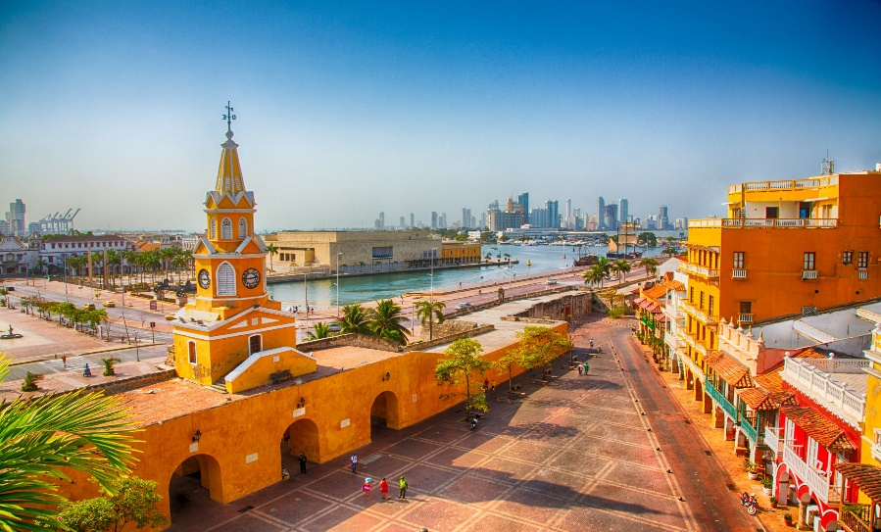 | 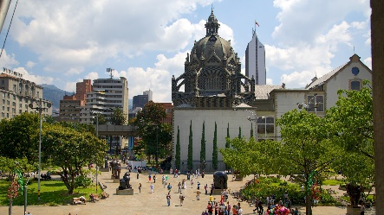
 | 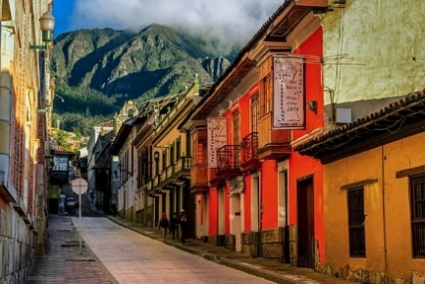
Tres ciudades que enamoran
10 días / 9 noches
Bogotá, Medellín y Cartagena

ITINERARIO
Ref. LCVPV016-CQE
Salidas: Diarias en servicio compartido.
Vigencia: 16 de enero al 15 de diciembre 2026.

DÍA 1 - BOGOTÁ:
Recepción y traslado del aeropuerto Internacional El Dorado al hotel elegido. Alojamiento.

DÍA 2 - BOGOTÁ (Visita a la ciudad con Monserrate):
Desayuno en el hotel. A continuación, uno de nuestros representantes lo recogerá en su hotel para salir al centro histórico de Bogotá, donde se inicia un recorrido peatonal por la Plaza de Bolívar y las calles cercanas, donde se ven edificios como el Capitolio Nacional, centro de la vida legislativa del país; La Casa de los Comuneros; la Casa de Nariño, sede de la Presidencia de la República; y visita panorámica de la Iglesia Museo de Santa Clara. Entrará al Museo del Oro, donde hay unas 34.000 piezas de orfebrería de diversas culturas prehispánicas. La ruta sigue de los 2.600 metros sobre el nivel del mar de la ciudad hasta los 3.152 metros, allí está el santuario donde se venera la imagen del Señor Caído de Monserrate. Desde allí se aprecia la mejor panorámica de Bogotá. Regreso al hotel y alojamiento.

DÍA 3 - BOGOTÁ (Visita a la Catedral de Sal de Zipaquirá):
Desayuno en el hotel. A la hora acordada uno de nuestros representantes lo contactará en su hotel para iniciar un recorrido por la sabana de Bogotá hasta llegar a Zipaquirá, cuyo nombre significa ‘ciudad de nuestro Padre’ en lengua chibcha. En épocas precolombinas, en esta región se explotaban manantiales salinos para producir ‘panes de sal’, moneda fuerte con la que comerciaban los muiscas. Con el tiempo, la tecnología cambió y se empezaron a abrir socavones para extraer mayores cantidades de sal. En esas antiguas galerías subterráneas se erige la Catedral de Sal de Zipaquirá, 180 metros bajo la superficie. Allí hay una pequeña capilla de los mineros en homenaje a la Virgen, Nuestra Señora del Rosario de Guasá (esta palabra quiere decir ‘mina’ en chibcha). Al final de la visita regreso a Bogotá, al hotel y alojamiento.
Notas: La visita a la Catedral de sal no es recomendable para pasajeros que tengan alguna condición de claustrofobia o que tengan problemas de movilidad.

DÍA 4 - BOGOTÁ / MEDELLÍN:
Desayuno en el hotel. Traslado al aeropuerto para tomar el vuelo de salida, con destino a la Ciudad de Medellín (boleto aéreo no incluido). Llegada, recepción y traslado del aeropuerto al hotel elegido. Alojamiento.

DÍA 5 - MEDELLÍN (Visita de la ciudad):
A la hora acordada, encuentro en el lobby del hotel con uno de nuestros representantes para iniciar un maravilloso tour panorámico por la ciudad de Medellín. Comenzaremos por el prestigioso sector del Poblado, centro financiero, hotelero y comercial de la ciudad. Visitaremos el Cerro Nutibara en cuya cima se encuentra la réplica de un típico pueblo Antioqueño; siguiendo con nuestro tour panorámico apreciamos el Jardín Botánico, el Parque Explora, el Parque de los Deseos, el Parque de los Pies Descalzos, la Catedral Metropolitana y finalmente llegaremos a la plaza Botero donde encontraremos 23 de las exóticas esculturas en bronce al aire libre donadas por el maestro Colombiano Fernando Botero. Durante el tour también tendrá un recorrido en el sistema masivo de transporte público Metro de Medellín, el cual es modelo de movilidad en Latinoamérica. Al terminar el recorrido retorno al hotel.

DÍA 6 - MEDELLÍN (Tour Embalses del Peñol y Guatapé):
Desayuno en el hotel. A la hora acordada, encuentro en el lobby del hotel con uno de nuestros representantes quien nos guiará hacia el oriente del departamento. Durante el recorrido pasaremos por la población de Marinilla, seguido del municipio El Peñol, que en su historia guarda la inundación premeditada en 1970 para construir el complejo hidroeléctrico siendo en la actualidad una represa de importancia energética para Colombia, famosa por su malecón de atractivas zonas verdes, visitaremos también la réplica real del Viejo Peñol, que revive los sitios más emblemáticos antes de su inundación. Posteriormente llegaremos a “La Piedra del Peñol” monolito de 220 metros de altura con 740 escalones insertados hasta llegar a su cima.
Concluimos nuestro itinerario del día visitando el hermoso municipio de Guatapé, uno de los pueblos más coloridos de Antioquia: llamado “el pueblo de los zócalos”. Donde se aprecian las fachadas del siglo XX de las viviendas coloridas, adornadas por zócalos como símbolo de las costumbres y oficios de sus habitantes.

DÍA 7 - MEDELLÍN / CARTAGENA:
Desayuno en el hotel. Traslado al aeropuerto para tomar el vuelo de salida, con destino a la Ciudad de Cartagena (boleto aéreo no incluido). Llegada, recepción y traslado del aeropuerto al hotel elegido en Cartagena. Alojamiento.

DÍA 8 - CARTAGENA (Visita a la Ciudad con Castillo de San Felipe):
A la hora acordada encuentro en el lobby del hotel con uno de nuestros representantes para iniciar un maravilloso recorrido por esta ciudad Museo cuyas calles y alrededores muestran el encanto de su arquitectura que mezcla lo colonial, republicano y moderno. Durante el recorrido pasará por la zona moderna de Bocagrande continuando por el barrio de Manga donde el contraste entre la arquitectura republicana y sus modernos edificios le sorprenderán, luego visitará el emblemático Castillo de San Felipe de Barajas, construido en 1657 y por supuesto, será imperdible realizar una breve caminata por “el centro histórico de la ciudad” que en 1984 junto con el Castillo de San Felipe y el conjunto de fortificaciones fueron incluidos por la UNESCO en la lista de Patrimonios de la Humanidad. Para finalizar el tour y antes de regresar a su hotel, aprovechando su estancia en el país productor de esmeraldas de mayor calidad a nivel mundial, visitará el Museo de la Esmeralda, allí conocerá la evolución del mineral más escaso, más valioso y a su vez, el más exclusivo del mundo.

DÍA 9 - CARTAGENA (Día de Playa):
Desayuno. Saliendo del Muelle la Bodeguita en lancha rápida con destino a la isla del Encanto incluida, allí podrá disfrutar de playas coralinas y variedad de fauna del arrecife, ideal para descansar o tomar alguna actividad opcional como buceo, snorkeling, caminatas, entre otras. A continuación, podrá encontrar el detalle de la isla:

Isla del Encanto: En el parque nacional Islas del rosario, situado aproximadamente a 45 min en lancha desde Cartagena, podrá disfrutar de la playa y los espacios sociales destinados para los visitantes de Day tour que cuentan con sillas, camastros y asoleadoras; por supuesto puede realizar actividades opcionales si así lo desea o simplemente disfrutar del mar Caribe Colombiano de esta zona. Durante la pasadía disfrutará de un almuerzo típico semi-buffet servido con opciones de pescado, pollo y carne.
Incluye: Transporte en lancha compartida Cartagena- Isla del Encanto –Cartagena, almuerzo Parrillada Buffet servido (incluye bebida no alcohólica).
No incluye: Traslados hotel al muelle y retorno. Impuesto de muelle, actividades opcionales, consumos no mencionados, servicio de toallas (se sugiere llevar desde Cartagena).
Operación: Todos los días
Duración: 6.5 hrs aproximadamente - Servicio compartido
Notas: Los pasajeros deben presentarse en el muelle La Bodeguita máximo a las 08:15 hrs, el regreso habitual de la Isla a Cartagena es a las 15:00 Hrs (dependiendo las condiciones climáticas, puede variar la salida desde las 14:30 p.m. aproximadamente).
Restricciones: Excursión no apta para mujeres embarazadas o personas con problemas o cirugías de columna por los movimientos de la lancha. No se permite el acceso a las lanchas a personas en estado de embriaguez o mascotas.

DÍA 10 - CARTAGENA / CIUDAD DE ORIGEN:
Desayuno. Último día de viaje antes de regresar a casa asegúrate de llevar los mejores recuerdos. A la hora indicada traslado desde el hotel al aeropuerto de Cartagena para tomar vuelo a tu ciudad de origen.

Fin de nuestros servicios.

VIGENCIA: 16 ENERO AL 15 DICIEMBRE 2026
PRECIOS POR PERSONA EN USD
SERVICIOS TERRESTRES | CATEGORIA DE HOTELES
SERVICIOS TERRESTRES | 3* | 4* | 5*
Habitación Sencilla | $1,760 USD | $2,015 USD | $2,510 USD
Habitación Doble | $1,260 USD | $1,395 USD | $1,645 USD
Habitación Triple | $1,230 USD | $1,310 USD | $1,625 USD

NOTA. ESTOS PRECIOS NO APLICAN EN LAS SIGUIENTES FECHAS:
Colombiatex: 27/01/2026 - 29/01/2026; Semana Santa: 27/03/2026 - 05/04/2026; Colombiamoda: 25/07/2026 - 01/08/2026; Feria de Flores: 31/07/2026 - 10/08/2026; Ferias y eventos (pendientes por confirmar)

EL PRECIO INCLUYE:
Bogotá
- Traslados aeropuerto – hotel - aeropuerto en servicio regular.
- Alojamiento por 3 noches con desayuno.
- Visita de la Ciudad con Monserrate en servicio regular.
- Visita a la Catedral de sal de Zipaquirá en servicio regular.
Medellín
- Traslados aeropuerto – hotel – aeropuerto en servicio regular.
- Alojamiento por 3 noches con desayuno.
- Visita de Ciudad con metro y metro cable en servicio regular.
- Excursión a la Piedra del Peñol y Guatapé con almuerzo típico incluido, en servicio regular.
Cartagena de Indias
- Traslados aeropuerto – hotel – aeropuerto en servicio regular.
- Alojamiento por 3 noches con desayuno.
- Visita de la Ciudad con Castillo de San Felipe en servicio regular.
- Visita a la isla del encanto, en servicio regular.

NO INCLUYE:
- Transportación aérea para llegar a Bogotá y salir de Cartagena, Colombia
- Vuelos domésticos Bogotá – Medellín – Cartagena.
- Impuesto de muelle aproximadamente 10 USD por persona.
- Alimentos, ni bebidas no mencionadas en el itinerario.
- Propinas a choferes y guías.
- Gastos de índole personal.
- Seguro de asistencia en viaje, sugerimos adquirir uno, al momento de iniciar la reserva de su viaje.

HOTELES PREVISTOS O SIMILARES
Ciudad | 3* | 4* | 5*
Bogotá | Faranda Express Belvedere,  Hab. Estándar  o  Bogotá Plaza, Hab. Ejecutiva  o  B3 Virrey, Hab. Estándar | Radisson Bogotá Metrotel  Hab. Premium  o  Mercure Bh Retiro,  Hab. Estándar | DoubleTree Parque de la 93,  Hab. Superior  o  Casa Dann Carlton,  Hab. Superior
Medellín | DIX, Hab. Estándar  o  Café Hotel, Hab. Superior  o  Vivre, Hab. Estándar | Poblado Plaza, Hab. Superior  o  Diez Hotel, Hab. Superior  o  Estelar Square, Hab. Estándar | York Luxury Suites,  Hab. Superior  o  Park 10, Suite  o  NH Collection Royal Medellín Hab. Superior
Cartagena | Atlantic Lux, Hab. Estándar  o  GHL Relax Corales de Indias, Hab. Estándar | Dann Cartagena,  Hab. Estándar | Hyatt Regency Cartagena,  Hab. King  o  Américas Torre del Mar,  Hab. Superior Ejecutiva
Notas:
**La acomodación triple está sujeta a disponibilidad, debido a que no todos los hoteles la manejan
**Los hoteles están clasificados de acuerdo con su categoría y similitud de precios
**Los hoteles mencionados se encuentran sujetos a disponibilidad al momento de la reserva, en caso de no estar habilitado se verifica hoteles similares y su respectiva tarifa

NOTAS:
- Para todos los traslados aeropuerto-hotel-aeropuerto el horario nocturno aplica para los vuelos entre las 21:00 y 09:00 horas. Las tarifas están contempladas para traslados diurnos, de ser nocturnos se aplica un suplemento.
- El Museo del Oro está cerrados todos lunes, por lo cual se visita el Museo Botero y el Museo Casa de la Moneda.
- Los domingos el tour con ascenso a Monserrate opera sujeto a disponibilidad y bajo solicitud.
- Medellín. La visita de ciudad, en servicio regular opera todos los lunes, miércoles y viernes.
- Medellín. Tour Embalses del Peñol y Guatapé, en servicio regular opera todos los martes, jueves y sábado. Los visitantes, de manera opcional, no incluido, pueden ascender a la Piedra pagando en destino.
- Cartagena. Visita de ciudad, el recorrido opera de lunes a sábado a las 09:00 horas.
- Isla del Encanto: No incluye traslados. El retorno al hotel será por cuenta de los pasajeros. No incluye impuesto de muelle, valor aproximado 10 USD por persona.
- Posibilidad de añadir noches a su elección.
- No incluye Seguro de asistencia en viaje, sugerimos adquirir uno, al momento de iniciar la reserva de su viaje.

LEGAL:
1. Precios por persona en dólares americanos pagaderos al tipo de cambio del día de la operación, sujetos a cambio, disponibilidad y confirmación de las tarifas en convenio cotizadas. Aplican restricciones. No aplica temporada alta, semana santa, verano, puentes, feriados, navidad y fin de año

2. Itinerario válido del 16 de enero al 15 de diciembre 2026, aplican salidas programadas.

3. El precio aplica viajando dos o más pasajeros juntos.

4. Es obligación del pasajero tener toda su documentación de viaje en regla, pasaporte, visas, prueba PCR, vacunas y demás requisitos que pudieran exigir las autoridades migratorias y sanitarias de cada país.

5. Para pasajeros con pasaporte mexicano es requisito tener pasaporte con una vigencia mínima de 6 meses posteriores a la fecha de regreso.

6. Los costos presentados en este itinerario aplican únicamente para pago con depósito o transferencia.

7. Se recomienda adquirir un SEGURO DE ASISTENCIA EN VIAJE de cobertura amplia.

8. Itinerario meramente referencial, puede sufrir cambios o variaciones dependiendo de la disponibilidad de servicios y tarifas en convenio solicitadas al momento de la reserva, de acuerdo con cuestiones climatológicas, epidemiológicas, religiosas o conflictos internos dentro del destino que se encuentren ajenos a la empresa.

GASTOS DE CANCELACIÓN:
La cancelación tendrá que ser solicitada por escrito vía correo electrónico.
Una vez recibida se dará contestación en un lapso no mayor a 48 horas.
Cualquier boleto aéreo una vez emitido es NO REEMBOLSABLE.
Cancelación 20 días naturales antes de la fecha de llegada NO habrá reembolso alguno.
Las condiciones de cancelación pueden ser modificadas una vez confirmada la reserva.

